

**Об утверждении регламента государственной услуги "Выдача лесорубочного и лесного билета"**

***Утративший силу***

Постановление Акимата Атырауской области от 22 июля 2014 года № 211. Зарегистрировано Департаментом юстиции Атырауской области 22 августа 2014 года № 2971. Утратило силу постановлением акимата Атырауской области от 26 июня 2015 года № 194

      Примечание РЦПИ.  
      В тексте документа сохранена пунктуация и орфография оригинала.  
      Сноска. Утратило силу постановлением акимата Атырауской области от 26.06.2015 № 194 (вводится в действие по истечении десяти календарных дней после дня его первого официального опубликования).  
       В соответствии со статьями 27, 37 Закона Республики Казахстан от 23 января 2001 года "О местном государственном управлении и самоуправлении в Республике Казахстан", пунктом 3 статьи 16 Закона Республики Казахстан от 15 апреля 2013 года "О государственных услугах", акимат Атырауской области ПОСТАНОВЛЯЕТ:  
      1. Утвердить регламент государственной услуги "Выдача лесорубочного и лесного билета" согласно приложению к настоящему постановлению.  
      2. Контроль за исполнением настоящего постановления возложить на Дюсембаева Г.И. – первого заместителя акима Атырауской области.  
      3. Настоящее постановление вступает в силу со дня государственной регистрации в органах юстиции и вводится в действие по истечении десяти календарных дней после дня его первого официального опубликования.

|  |  |
| --- | --- |
| Аким области | Б. Измухамбетов |

|  |  |
| --- | --- |
|  | Приложение к постановлению акимата Атырауской области от 22 июля 2014 года № 211 Утвержден постановлением акимата Атырауской области от 22 июля 2014 года № 211 |

**Регламент**  
**государственной услуги**  
**"Выдача лесорубочного и лесного билета"**  
**Общие положения**

      1. Государственная услуга "Выдача лесорубочного и лесного билета" (далее – государственная услуга) оказывается государственными лесовладельцами (далее – услугодатель) Атырауской области (далее – лесовладельцы).  
      Прием заявлений и выдача результатов оказания государственной услуги осуществляется через канцелярию услугодателя.  
      2. Форма оказания государственной услуги: электронная (частично автоматизированная) и (или) бумажная.  
      3. Результат оказания государственной услуги – выдача лесорубочного и (или) лесного билета в бумажной форме.

**2. Описание порядка действий структурных подразделений (работников) услугодателя в процессе оказания государственной услуги**

      4. Основанием для начала процедуры (действия) по оказанию государственной услуги является заявление в произвольной форме.  
      5. Содержание каждой процедуры (действия), входящей в состав процесса оказания государственной услуги, длительность его выполнения:  
      1) работник канцелярии принимает документы, производит проверку документов на соответствие пункту 9 Стандарта государственной услуги, утвержденного постановлением Правительства Республики Казахстан от 03 июня 2014 года № 607 "Об утверждении стандартов государственных услуг, оказываемых Министерством окружающей среды и водных ресурсов Республики Казахстан, внесении изменений и дополнений в некоторые решения Правительства Республики Казахстан и признании утратившими силу некоторых решений Правительства Республики Казахстан".  
      Если документы соответствуют указанным требованиям, то выдается копия заявления получателю с подтверждением принятия заявления с указанием даты и времени приема пакета документов) и направляет руководителю (не более 20 (двадцати) минут);  
      2) руководитель ознакамливается с документами и направляет специалисту на исполнение (не более 20 (двадцати) минут);  
      3) специалист рассматривает поступившие документы, готовит результат государственной услуги и направляет на подпись руководителю (в течении 3 (трех) рабочих дней);  
      4) руководитель подписывает результат государственной услуги и направляет в канцелярию (не более 20 (двадцати) минут);  
      5) работник канцелярии регистрирует и выдает услугополучателю результат государственной услуги нарочно (не более 20 (двадцати) минут).

**3. Описание порядка взаимодействия структурных подразделений (работников) услугодателя в процессе оказания государственной услуги**

      6. Перечень структурных подразделений (работников) услугодателя, которые участвуют в процессе оказания государственной услуги:  
      1) работник канцелярии.  
      2) руководитель;  
      3) специалист;  
      7. Описание последовательности процедур (действий) между структурными подразделениями (работниками) с указанием длительности каждой процедуры (действия) приведено в приложении 1 и справочник бизнес-процессов оказания государственной услуги в приложении 2 к настоящему Регламенту.

|  |  |
| --- | --- |
|  | Приложение 1 к регламенту государственной услуги "Выдача лесорубочного и лесного билета" |

**Описание последовательности процедур (действий) между структурными подразделениями (работниками) с указанием длительности каждой процедуры (действия)**

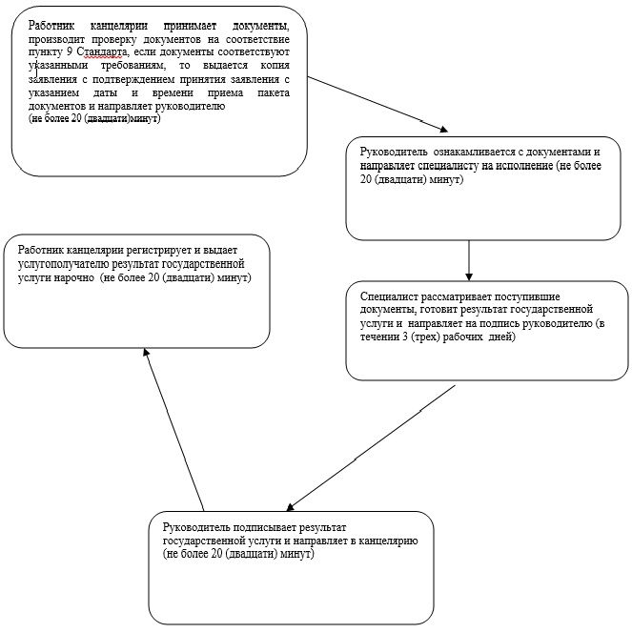

|  |  |
| --- | --- |
|  | Приложение 2 к регламенту государственной услуги "Выдача лесорубочного и лесного билета" |

**Справочник**  
**бизнес-процессов оказания государственной услуги**  
**"Выдача лесорубочного и лесного билета"**

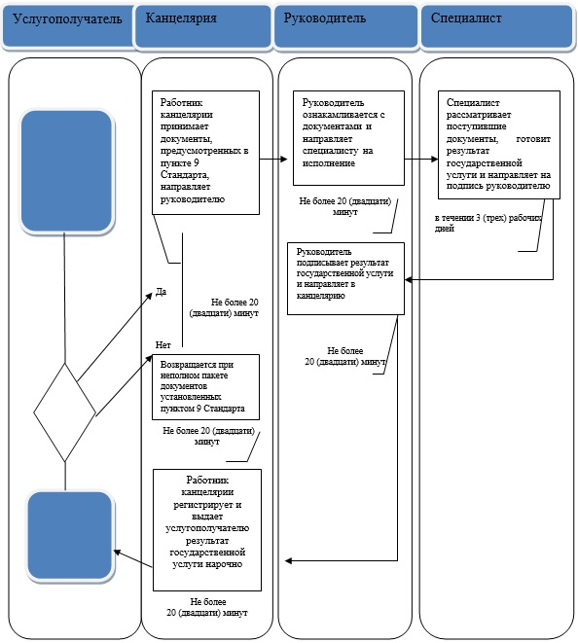

      Условные обозначения:  
      *СФЕ - структурно - функциональная единица: взаимодействие структурных подразделений (работников) услугодателя, центра обслуживания населения, веб-портала "электронного правительства";

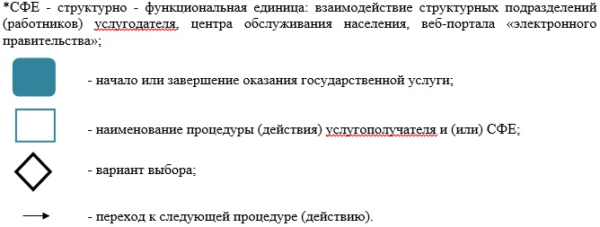

© 2012. РГП на ПХВ «Институт законодательства и правовой информации Республики Казахстан» Министерства юстиции Республики Казахстан